Collège des Dominicaines de notre Dame de la Délivrande – Araya-  Classe : CP Mars 2020 – 4ème semaine  Nom : ________________________ | 

Rester en forme (suite)

Correction

- Relie chaque objet à l'endroit de la tête où on l'utilise.
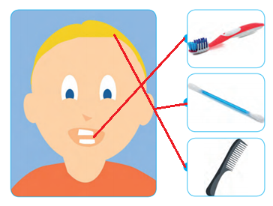
- Barre chaque objet que l'on n'utilise pas dans cette situation.
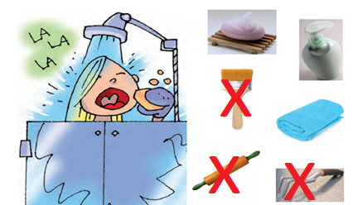

- Relie à chaque situation ce qu'il faut faire ensuite.
